
PENGUMUMAN
CEK ELIGIBLE MAHASISWA
SEMESTER GENAP TA. 2024/2025

Persyaratan Sebelum Pendaftaran Ujian Tugas Akhir 2025 bagi Mahasiswa Prodi Pendidikan Bahasa Inggris FKIP UNISKA Kediri.
(Tahapan ini hanya dilakukan sekali, bila sudah tidak perlu melakukan ulang)

- Pastikan identitas (Nama dan Tempat Tanggal lahir) di Ijazah SMA/sederajat sama dengan KTP. Apabila ada ketidaksesuaian, segera sesuaikan dengan data yang benar (merubah KTP atau meminta surat keterangan ralat ijazah).
- Berikut adalah Data mahasiswa Tahun Angkatan 2021 dan 2023 (RPL) dari PDDIKTI. Cek NPM, NIK (No KTP), Nama dan Tempat Tanggal Lahir. Apabila ada ketidaksesuaian data harap menghubungi staf FKIP pada jam kerja
- Mahasiswa melengkapi isian Portofolio Nilai (Nama, NPM, Tempat & Tanggal Lahir, Nilai Huruf, Judul Tugas Akhir).
- Mahasiswa Mengisi Formulir berikut paling lambat 1 Februari 2025 Pukul 10.00 WIB.

PENGUMUMAN
UJIAN TUGAS AKHIR SEMESTER GENAP TA. 2024/2025

Mahasiswa dapat mengikuti sidang Tugas Akhir (Skripsi/Artikel Akademik) apabila telah memenuhi ketentuan-ketentuan sebagai berikut:
- Telah melakukan cek eligible
- Skripsi sudah disetujui dan ditandatangani oleh Dosen Pembimbing dan Dekan FKIP
- Artikel akademik yang sudah terbit dalam jurnal tujuan.
- Mahasiswa telah memenuhi persyaratan akademik, di antaranya:
- Telah menyelesaikan seluruh beban mata kuliah
- Telah lulus semua mata kuliah yang diwajibkan.
- Indeks Prestasi Kumulatif (IPK) sekurang-kurangnya 2.00.
- Tidak ada nilai E.

- Mahasiswa telah memenuhi persyaratan administrasi, sebagai berikut:
- Lunas semua tanggungan (dibuktikkan dengan stempel bukti bebas tanggungan dari BAU)
- Mendaftarkan diri kepada staf FKIP dan sudah mengisi link https://bit.ly/DaftarTugasAkhir24-25
- Mengumpulkan Tugas Akhir (Skripsi/Artikel Akademik) berupa:
Skripsi | Artikel Akademik
- Skripsi yang telah disetujui/ditandatangani oleh Dosen Pembimbing I, Dosen Pembimbing II; dan Dekan (3 eksemplar, jilid softcover warna hijau tosca tanpa laminasi, kertas ukuran A5 70/80 Gram) dan Artikel ilmiah hasil skripsi (print) | - Artikel akademik yang sudah terbit (3 eksemplar, jilid biasa dengan cover halaman depan jurnal, kertas ukuran A4)
- Fotocopy Abstrak Skripsi (2 lembar) | - Fotocopy LoA Jurnal (2 lembar)
- Surat Keterangan Hasil Cek Plagiasi skripsi dan artikel ilmiah hasil skripsi | - Surat Keterangan Hasil Cek Plagiasi artikel akademik

- Menyerahkan berkas yang berisi:
- Fotocopy Ijazah (bukan SKHUN) SMA/Sederajat yang telah dilegalisasi (1 lembar)
- Fotocopy KTP (2 lembar)
- Fotocopy Slip Pembayaran Tugas Akhir lunas (1 lembar)
- Biodata Mahasiswa Akhir yang sudah diisi (1 lembar, blangko bisa didownload di https://fkip.uniska-kediri.ac.id/download-master/)
- Fotocopy Berita Acara Bimbingan Tugas Akhir (Dosen Pembimbing 1 & 2, masing-masing 2 lembar)
- Fotocopy berita acara & daftar hadir Seminar Proposal Tugas Akhir (1 lembar)

- Pas Photo (kertas doff)
- Laki-laki : Pakaian Full Dress (Jas-Berdasi)
- Perempuan : Pakaian Nasional (Kebaya-Sanggul atau Berjilbab).
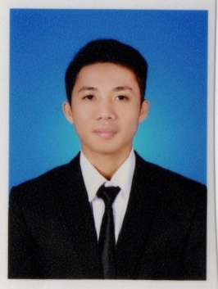
- Ukuran Foto:
- Ukuran 4 x 6 hitam putih = 5 lembar
- Ukuran 3 x 4 berwarna = 5 lembar
- Ukuran 3 x 4 hitam putih = 5 lembar
Contoh Foto
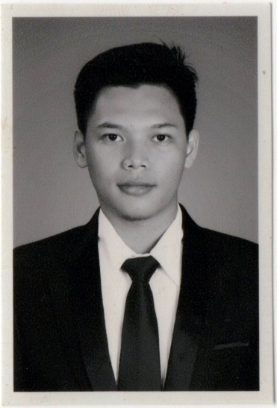
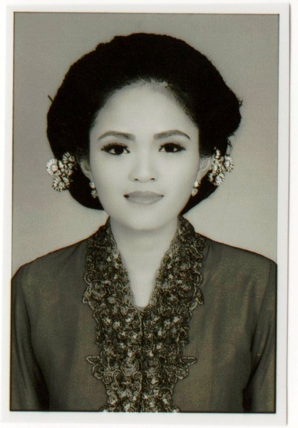
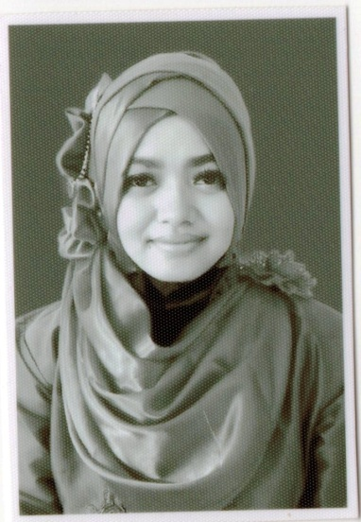

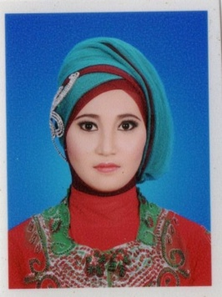

- Berkas dimasukkan dalam map plastik transparan.
- Berkas ujian yang tidak lengkap, tidak diterima dan tidak akan disertakan dalam ujian Tugas Akhir.

JADWAL UJIAN TUGAS AKHIR

GELOMBANG III

Pendaftaran 23 Juni – 19 Juli 2025, Maksimal Pukul 14.00 WIB

Ujian Tugas Akhir 21 – 25 Juli 2025 (Tentatif)

Revisi paling lambat 31 Juli 2025

Demikian pengumuman ini untuk menjadikan maklum adanya



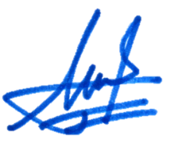
Kediri, 17 Juni 2025
Dekan,

Dr. AYU FATMAWATI, S.Pd., M.Pd.
NIP. 040.1.2014.004

